BANKA JUNIOR

Mi preuzimamo vaše bankarsko poslovanje!

PZV “Banka Junior“ je osnovano u septembru 2004. god.u sklopu ECO NET-projekta u saradnji sa orgaznizacijom KulturKontakt Austria.
Preduzeće vodi 15 zaposlenih, podjeljenih u 5 sektora, na čelu sa direktorom,
dipl.ek. Nadom Marković.
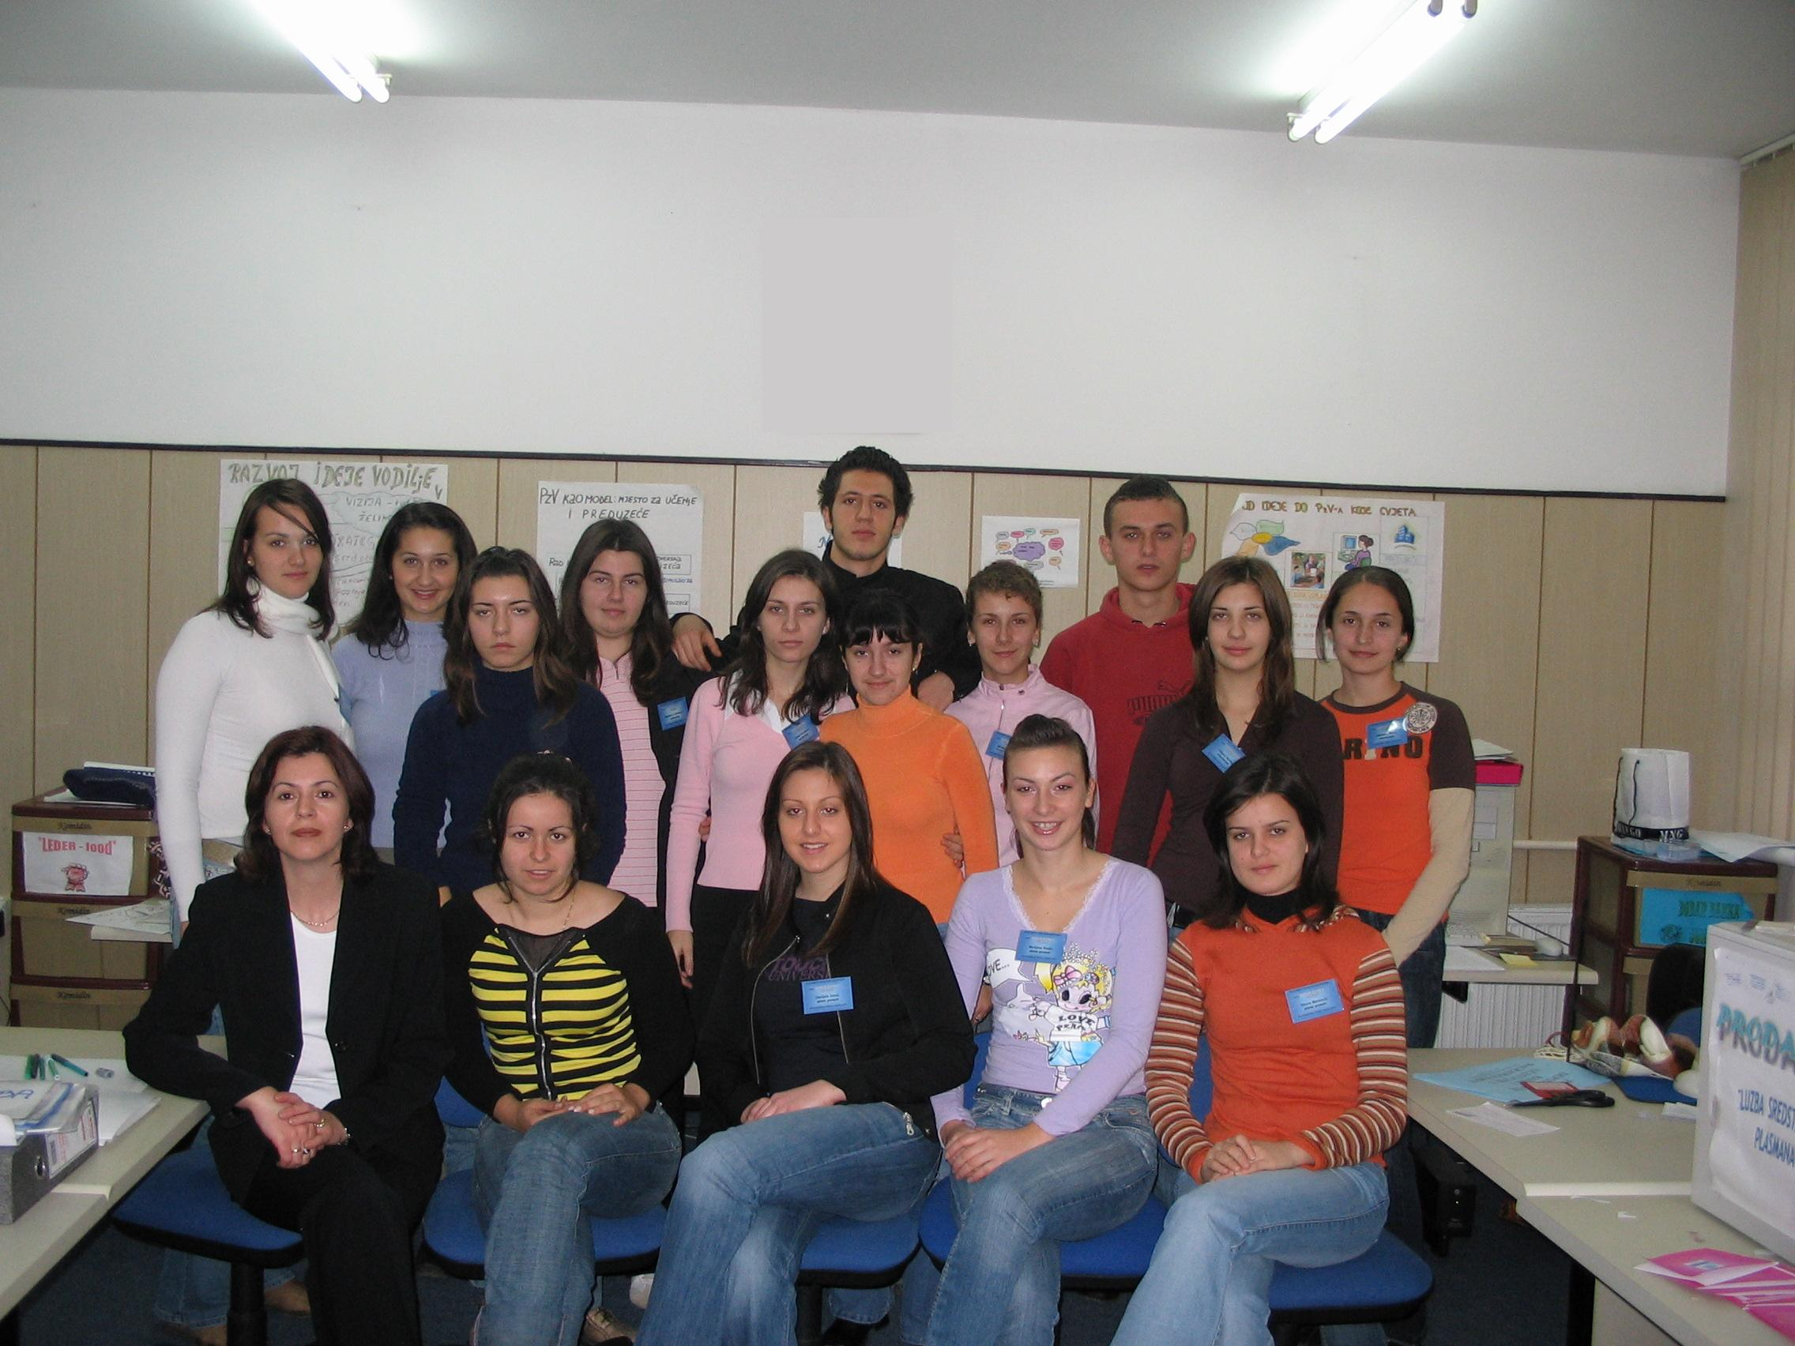

Banka se bavi:
- Platnim prometom u zemlji
- Platnim prometom sa inostranstvom
- Vođenjem tekućih računa zaposlenih u PzV
- Kartičarskim poslovanjem
- E-banking-om

Kako možete doći do banke?

Transakcijski broj: 565
SWIFT:
Adresa: 76300 Bijeljina
Račanska 96
Telefon: +387 55 226 055
Fax: +387 55 226 050
E-mail: ekonomskaskolabn@spinter.net

Kako postati naš komitent?!

Da bi ste postali naš komitent potrebno je «otvoriti» žiro-račun preduzeća, a za njegovo «otvaranje» potrebna je sljedeća dokumentacija:
- Formular za registraciju Pzv
- Rješenje poreske uprave – identifikacioni (poreski) broj
- Ugovor - Odluka o osnivanju
- Statut preduzeća
- Podaci i identifikacioni dokumenti sa fotografijama ovlaštenih lica i spesimen njihovih potpisa
- Početno stanje na žiro-računu

Obavezni obrasci: (download)
  - Zahtjev za otvaranje transakcionog računa
  - Ugovor o vodjenju transakcionog računa
  - Karton deponovanih potpisa i
  - Izjava

Za otvaranje tekučih računa zaposlenih potrebno je popuniti sljedeće obrazce: (download)
- Zahtjev za otvaranje tekućeg računa
- Ugovor o tekućem računu
- Pristupnicu
- Ovlaštenje za prenos ličnih primanja na tekuči račun

Kako koristiti naše bankarske usluge?

Za plaćanja između pravnih lica koristiti sljedeće obrasce (download):

Za promet roba i usluga popuniti obrazac br. 40
Za plaćanje poreza i doprinosa popuniti obrazac za javne prihode
Za polog pazara na žiro-račun popuniti obrazac br.10 (uplatnica)

Zaposleni u PzV mogu kupovati robu i usluge od drugih PzV
popunjavajući obrazac br.10 (uplatnica) (download)

Z A H T J E V
za otvaranje transakcionog računa

NAZIV FIRME: ____________________________________________________

SJEDIŠTE I ADRESA: ______________________________________________

BROJ I DATUM REGISTRACIJE: _____________________________________
MATIČNI BROJ:

IDENTIFIKACIONI (PORESKI) BROJ: _________________________________

VRSTA DJELATNOSTI: ____________________________________________

ŠIFRA DJELATNOSTI: _____________________________________________

KONTAKT-OSOBA: _______________________________________________

BROJ TELEFONA: ________________________________________________

Dokumentacija koju stranka prilaže kao dokaz da su podaci tačni (ovjerene fotokopije od nadležnog organa ili originale):

- Rješenje o upisu u sudski registar firme uključujući i obrazac OP (ovjeren potpis lica koje zastupa firmu),
- Rješenje poreske uprave, identifikacioni (poreski) broj,
- Obavještenje o razvrstavanju djelatnosti ROJ od Zavoda za statistiku,
- Statut ili pravila vlasnika računa koji se ne upisuje u sudski registar
- Ugovor-odluka o osnivanju
- Licencu za rad ako je za takvu vrstu posla ista potrebna
- Finansijske izvještaje o poslovanju
- Podatke i identifikacione dokumente sa fotografijom o ovlaštenim predstavnicima i spesimen njihovih potpisa

U_________________,

dana________godine PEČAT I POTPIS
OVLAŠTENOG LICA

___________________

BANKA JUNIOR
A.D. BIJELJINA
UGOVOR O VOĐENJU TRANSAKCIONOG RAČUNA

Ugovorne strane:
- Na osnovu člana 87. Zakona o bankama (SL. Glasnik RS br. 44/03) i člana 2. o platnim transakcijama (SL. Glasnik RS br. 12/01) Banke junior AD Bijeljina, Ul. Račanska 96, (u daljem tekstu Banka) s jedne strane, i
- _______________________________________________________________________________
Adresa________________________________________________________________________________
Šifra djelatnosti__________________ Matični broj

zakoniti zastupnik____________________________(u daljem tekstu Klijent) s druge strane,
zaključuju u_________________________________dana________________________.

U G O V O R br.___________________________
o deponovanju novčanih sredstava po viđenju i obavljanju poslova platnog prometa
Član 1.

Banka otvara i vodi transakcioni rač. klijenta u domaćoj valuti broj:
Član 2.
Klijent je saglasan da gotovinske i bezgotovinske platne transakcije obavlja preko transakcionog računa otvorenog kod Banke. Klijent raspolaže sredstvima na transkacionom računu u skladu sa zakonom i poslovnom politikom Banke.
Član 3.
Sredstva na transakcionom računu Klijenata iz člana 1. ovog Ugovora smatraju se depozitom po viđenju. O svim promjenama na transakcionom računu Klijenata Banka će dnevno obavještavati Klijenata izvodima sa računa na dogovoren način.
Član 4.
Na deponovana sredstva iz člana 1. ovog Ugovora Banka obračunava i isplaćuje kamatu godišnje, a visina kamatne stope iznosi 2% na godišnjem nivou. Visina kamatne stope na deponovana sredstva iz Ugovora regulisana je poslovnom politikom Banke.
Član 5.
Klijent dostavlja naloge za plaćanje u pismenoj formi sa potpisima ovlaštenih lica i pečatom Klijenata ili elektronskim putem sa obezbjeđenim elektronskim potpisom.
Član 6.
Visina bankarske provizije za obavljanje usluga unutrašnjeg platnog prometa preko transakcionih računa regulisana je poslovnom politikom Banke. Banka vrši obračun i naplatu provizije po svakoj izvršenoj transakciji dva puta mjesečno. Klijent je saglasan da Banka zadužuje transakcioni račun Klijenata za obr. iznos.
Član 7.
Ovaj Ugovor zaključen je sa neograničenim rokom trajanja. Ugovor može biti jednostrano raskinut u roku od mjesec dana od dana podnošenja pismenog zahtjeva Klijenta.
Član 8.
Za sve što ovim Ugovorom nije predviđeno, primjenjivaće se zakonski propisi i Akta o poslovnoj politici Banke.
Član 9.
Eventualne sporove nastale ovim Ugovorom rješavaće nadležni sud.
Član 10.
Ovaj Ugovor sačinjen je u 2 (dva) primjerka, od kojih svaka strana zadržava po 1 (jedan) primjerak.

Z A K L I J E N T A Z A B A N K U
_______________________ ____________________

K A R T O N D E P O N O V A N I H P O T P I S A

Broj KM računa individualne partije:
Broj deviznog računa:
Naziv imaoca računa:_____________________________
Opština i naseljeno mjesto sjedišta imaoca računa:___________________________________
Ulica i broj:___________________________________________________________________
Telefon:_____________________________, E-mail:__________________________________

*BANKA JUNIOR* AD BIJELJINA
Novčanim sredstvima na navedenom računu, odnosno računima raspolagaće lica ovlaštena za punovažno potpisivanje uz upotrebu štambilja-pečata utisnutog na ovom obrascu:
1.
Ime (ime oca) prezime:____________________________________________________________

Lični (matični) broj:

Datum i mjesto rođenja:___________________________________________________________

Mjesto stanovanja, ulica i broj:______________________________________________________

Potpis:____________________________________ Način potpisivanja: Kolektivno
Pojedinačno

2.
Ime (ime oca) prezime:____________________________________________________________

Lični (matični) broj:

Datum i mjesto rođenja:___________________________________________________________

Mjesto stanovanja, ulica i broj:______________________________________________________

Potpis:____________________________________ Način potpisivanja: Kolektivno
Pojedinačno

3.
Ime (ime oca) prezime:____________________________________________________________

Lični (matični) broj:

Datum i mjesto rođenja:___________________________________________________________

Mjesto stanovanja, ulica i broj:______________________________________________________

Potpis:____________________________________ Način potpisivanja: Kolektivno
Pojedinačno

U________________, _______________________________
dana________godine Štembilj-pečat i potpis ovlaštenog lica
M.P.
________________________________
Pečat i potpis ovlaštenog radnika banke

________________________
(naziv preduzeca)

________________________
(mjesto)

________________________
(adresa)

I Z J A V A

Pod punom moralnom I marerijalnom odgovornoscu izjavljujem da nemam otvoren racun nad kojim je odredjena mjera zabrane raspolaganja novcanim sredstvima.

Izjava se daje u svrhu otvaranja racuna i u druge svrhe se ne moze koristiti.

M.P.
____________________
Ime i prezime

U ________________,
Dana____________god.

BANKA JUNIOR AD BIJELJINA

ZAHTJEV ZA OTVARANJE
TEKUCEG RACUNA

Molim da mi se otvori tekuci racun, stalni priliv racuna ce se obezbjediti:

A. Doznakom mjesecne zarade

B. Doznakom penzije

C. Prenosom sa ziro-racuna broj________________________________

D. Sopstvenom uplatom__________________________________________

____________________________________________________JMBG________________________
(ime i prezime)

__________________________________________________________________________________
(Adresa)

__________________________________________________________________________________
(naziv i maticni broj preduzeca-ustanove)

______________________ _____________________
(Datum) (potpis)

________________________________________________
ODLUKA

Podneseni zahtjev se:

A. Odobrava se otvaranje tekuceg racuna
B. Odbija se zahtjev za otvaranje tekuceg racuna __________________
(Ovjera)

BANKA JUNIOR AD BIJELJINA
Filijala :_____________________________________

Ekspozitura:__________________________________

UGOVOR
O TEKUCEM RACUNU

Izmedju Banke junior a.d. Bijeljina______________________________________
(u daljem tekstu Banka) i
_______________________________________________________________________
(u daljem tekstu: Deponenet-Vlasnik tekuceg racna).
Clan 1. Ovim Ugovorom utvrdjuje se:otvaranje tekuceg racna, poslovanje sredstvima na tekucem racunu i medjusobna prava i obaveze ugovorenih strana.

Clan 2. Obaveze Banke su:
- Da depodentu otvori racun da preko njega prima uplate i vrsi isplate u granicama sredstava na racunu
- Da na sredstva tekuceg racuna placa kamatu po stopi i na nacin predvidjen aktima Poslovne politike banke, stim da se svaka promjena odnosi i na ovaj Ugovor, i to od dana njegovog stupanja na snagu
- Da u ime i za racun Deonentu vrsi placanje sa tekuceg racuna po njegovom trajnom nalogu, iskljucivo u granicama raspolozivih sredstava na njegovom racunu.
- Da Deponenta putem izvoda sa tekuceg racuna izvjestava o promjenama stanja na tekucem racunu za odredjeni period, a uz naplatu naknade u skladu sa aktima Poslovne politike Banke.
- Da Deponentu na njegov zahtjev a uz naplatu naknade u skladu sa aktima Poslovne politike Banke obezbijedi poslovne podatke i dokumentaciju poslovanja tekucim racunom.
- Da ce za racun deponenata vrsiti gotovinske isplate, prenos sredstavaiI placanje robe i uslugauz naplatu naknade predvidjene aktima Poslovne Politike Banke.
- Da omoguvi da Deponent prilikom otvaranja tekuceg racuna ili kasnije moze ovlastitidrugo lice da raspolaze sredstvima sa njegovog tekuceg racuna

Clan 3. Obaveze Deponenata su:

- Da prihvata uslove poslovanja po tekucem racunu gradjana,
- Da ce placanjem ili podizanjem gotovine sa racuna vrsitido nivoa raspolozivog pokrica,
- Da za placanjem sa tekuceg racunaizvedenog po njegovom nalogu placa proviziju u visini predvidjenog aktima Poslovne politike Banke,
- Da u slucaju promjene licnog i porodicnog imena, prebivalista o tomeodmah pismeno obavijesti Banku,
- Da ukoliko ovlasti drugo lice da raspolaze sredstvima sa njegovog tekuceg racuna, upozna sa pravima i obavezama iz Ugovora.
- Da u slucaju gubitka i unistenja kartice tekuceg racuna ili platne kartice vezane za tekuci racun obavijesti poslovno-organizacioni dio Banke gdje je otvoren tekuci racun i da snosi svu materijalnu odgovornost,
- Da u slucaju gasenja racuna vrati karticu tekuceg racuna ili platnu karticu kako svoju tako i ovlascenog lica i plati naknadu za gasenje tekuceg racuna,
- Da u slucaju prekoracenja iznosa raspolozivih sredstava plati kamatu na nugovni saldo po tekucem racunu gradjana u skladu sa aktima Poslovne politike Banke

Clan 4. Ukoliko Deponent po tekucem racunu gradjana prekoraci iznos raspolozivih sredstava , duzan je da po opomeni Banke u roku od tri dana (odmah) izmiri iznos svoje obaveze po tekucem racunu,u skladu sa zakonom Iiaktima Poslovne politike Banke.

Clan 5. Deponent se obavezuje da ce Banci predati jedno od sredstava obezbedjenja naplate potrazivanja predvidjenim aktima Banke. U slucaju da se kao sredstva obezbedjenja koristi jemstvo, a da dodje do raskida Ugovora o jemstvu, Deponent se obavezuje da obezbijedi: novo jemstvo, jer u protivnom, Banka ce raskinuti ovaj Ugovor.
Clan 6. Svaka ugovorna strana moze raskinuti ovaj Ugovor u roku od 15 dana. Deponent podnosi zahtjev za raskid Ugovora poslovno-organizacionom dijelu gdje ima otvoren tekuci racun.
Clan 7. Gasenje tekuceg racuna na zahtjev Deponenta, odnosno po nalogu Banke izvrsice se kad se izmire sve obaveze prema banci od strane Deponenta uz naplatu naknade za gasenje tekuceg racuna koja je predvidjena aktima Poslovne politike Banke.
Clan 8. Za sve sto nije Ugovorom definisano primenuju se akta Poslovne politike.
Clan 9. Ugovorne strane su saglasne da je u slucaju spora po ovom Ugovoru nadlezan Sud u sjedistu Banke.
Clan 10. Ovaj Ugovor je sacinjen u dva istovjetna primjerka, od kojih svaka ugovorna strana zarzava po jedan.

______________ ____________ _______________
(mjesto i datum) DEPONENT BANKA

PRISTUPNICA
Vk………….. ob/org…………… partija…………………….
1 3 4 7 8 17
Prezime i ime………………………………………………………..
18 47
Mesto…………………………………….. ind. ……………. 1
48 77 79 80
adresa ……………………………………………………………….
18 52
Opstina…………………rad.org. …..zemlja…….. pred……..k/rn…
53 56 57 60 61 63 64 65 16
Zanim. ………………….
68 79

ZAKONSKI ZASTUPNIK

Prezime i ime …………………………………………………………
Adresa ………………………………………………………………...
God. Rodjenja ……………Mesto rodjenja…………………………...

Svojerucni potpis

Prezime, ime i adresa
Ovlašćenog lica

Potpisivaće ovako

Potpis vlasnika

…………………….20….. Zig i potpis banke

BANKA JUNIOR AD BIJELJINa

Filijala______________________________ _______________________
(Mjesto i datum)

Ekspozitura__________________________

OVLASTENJE ZA PRENOS LICNIH PRIMANJA
NA TEKUCI RACUN

Ovlascujem preduzece-ustanovu_________________________________________________
(Naziv) maticni broj
da pocev od_______mjeseca, 20____godine, moja licna primanja uplacuje u korist mog tekuceg racuna kod Banke junior Bijeljina Filijale:________________________________________
(u daljnjem tekstu Banka), partija broj_________________.

Ovlastenje vazi do mog opoziva, s tim da opoziv Ovlastenja ne mogu dati bez pisane saglasnosti Banke.
Potvrđujem da ćemo postupiti po ovom ovlaštenju i da opoziv Ovlaštenja nećemo prihvatiti bez pismene saglasnosti Banke.

DAVALAC OVLASTENJA:
_______________________________
Ime i prezime
__________________________________
Lični broj
__________________________________ __________________________________
Adresa Potpis ovlaštenog lica i pečat preduzeća-ustanove isplatioca

Obrazac za uplatu javnih prihoda (poreza i doprinosa):

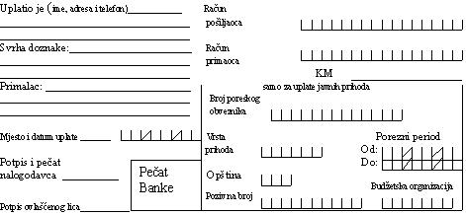

PRIMJER POPUNJENOG OBRASCA

PZV „Banka Juior“ Bijeljina 5 6 5 1 6 2 0 0 0 0 0 0 0 1 8 6

Uplata poreza na lična primanja 5 6 5 1 6 2 1 0 0 0 0 1 0 0 1 0
III-2006
150,00

Budžetski račun 4 4 0 0 3 7 0 6 3 0 0 0 6

Bijeljina 2 9 0 3 0 6
7 1 3 1 1 3
0 1 0 3 0 6
3 1 0 3 0 6
0 0 5

9 9 9 9 9 9 9
Danijela V.

Obrazac br.40 (za promet roba i usluga)

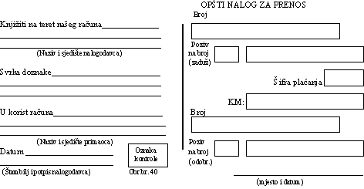

PRIMJER POPUNJENOG OBRASCA

PZV“Banka Junior“ Bijeljina 565-162-00000001-86

uplata po računu br.29/06
za robu 302

=28,60
PZV “MIS COMPANY“
Brčko
565-165-36000001-48

29.03.2006. 29/03
Danijela Vukosavljević
Bijeljina,29.03.2006.

Obrazac br.10 (za polog pazara na žiro-račun i za uplate fizičkih lica za kupljenu robu i usluge)

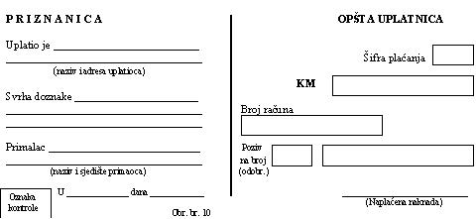

PRIMJER POPUNJENOG OBRASCA

PZV „DAR PRIRODE“
TUZLA 809

POLOG PAZARA =37.012,49

565-180-36000004-90
PZV „DAR PRIRODE“ TUZLA
8/02

08.02.06.

EDIN BERBEROVIĆ
BR.TEK.RN. 00248 043

=76,20
Uplata po računu za kupljenu
robu

565-162-36000001-93
PZV „SPECTAR ENJOY“ BIJELJINA
29/03

Bijeljini 29.03.06.

